中机质协可靠性贯标培训在五征集团成功举办

为实施机械工业可靠性管理指南，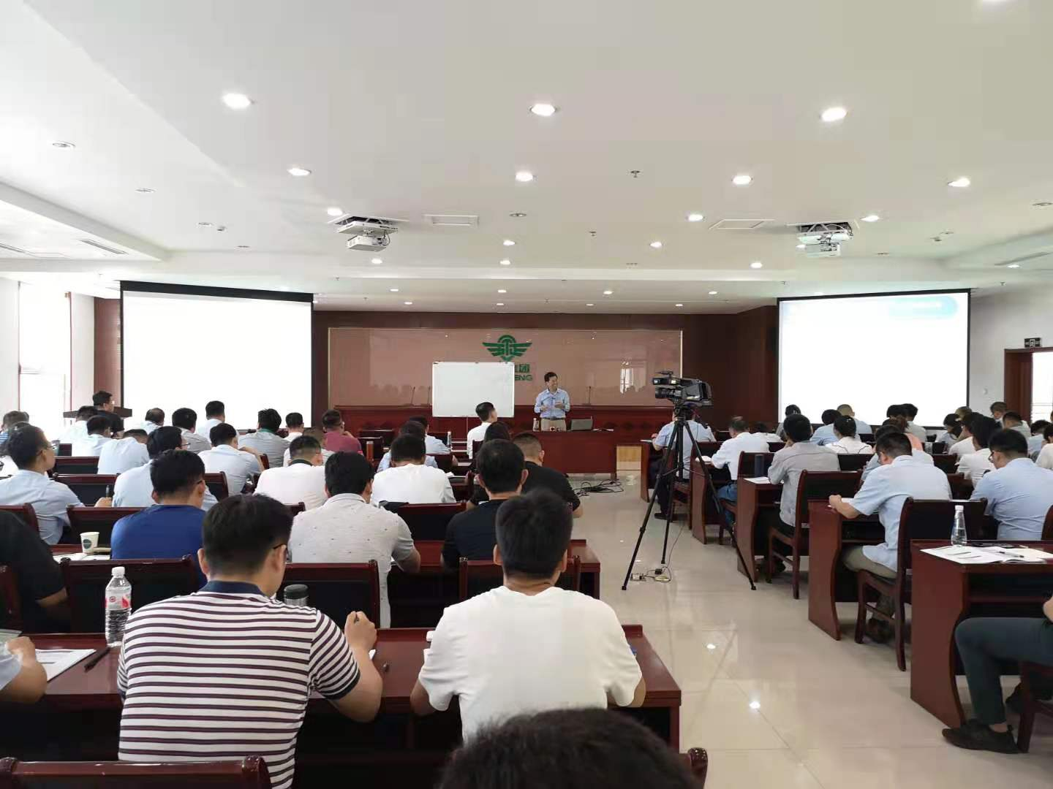6月8号至9号，由机械工业质量管理协会及山东五征集团联合实施的《机械工业可靠性管理指南》宣贯培训，在山东五征集团有限公司如期举行。中国机械工业质量管理协会会长、五征集团董事长姜卫东、中国机械工业质量管理协会副秘书长王焕武、阎建华参加活动。
6月7日下午，中机质协副秘书长王焕武、阎建华陪同陈运涛老师参观了五征集团荣誉展厅，了解五征集团发展历史。参观了汽车事业部设计研究院、装配车间、焊装车间、汽车部件总成有限公司装配车间等部门，现场了解车间生产现状，在汽车研究院听取了《汽车可靠工程推进》专题汇报，了解汽车可靠性项目进展情况和需求，用以充实、调整授课内容。
此次活动由五征集团公司质量部负责组织实施，来自汽车（设计研究院、技术部、质量部、市场部），农用车（营销公司、研究院、技术部、辅助车间技术组、加工二车间技术组、质量部、生产部、采购），环保科技（质量部、装配车间、研究院），农业装备（技术质量部、事业部、营销客房、检测认证、研究院拖拉机研究所部件研究所），公司人力资源、财务部等各事业部以及供应商诸城义和质量部、技术部门等110余人参加了宣贯培训。
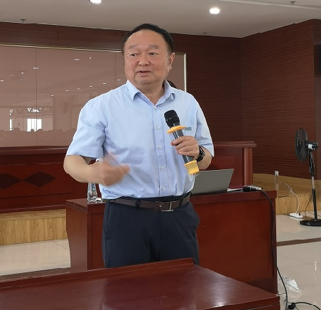
宣贯会议上，姜卫东董事长强调指出五征集团始终致力于提高产品质量、满足用户需求、打造自主知名品牌，在提升产品可靠性方面已经有所投入，取得了一定效果。今天请协会安排北京交通大学管理专家陈运涛教授为我们做可靠性贯标培训，帮助我们提高可靠性技术管理水平，全面推动集团管理体系升级、提高产业链整体质量，这次培训以后还要进行五征集团汽车板块质量提升诊断，开展这些质量项目就是要更好应对新形势，是五征集团十四五发展战略需求。参加培训的各位学员都是各部技术管理领导、骨干，也必将成为五征集团可靠性系统提升的依靠，希望大家充分利用好这次学习机会，通过系统学习掌握可靠性工程理论知识和可靠性管理体系建立、有效运行实践技能，回到各自岗位发挥更大作用，共同推动集团质量发展。
此次授课老师由中机质协专家委员、北京交通大学博士生导师陈运涛担任。陈老师按照《培训大纲》用两天的时间分别从管理与可靠性管理的关键问题、《机械工业可靠性管理指南》解析、可靠性管理工具及其应用、可靠性体系IEC认证等方面系统的讲授了管理学、质量管理、可靠性系统工程理论知识和体系要求、建立与运行实践，学员课上认真听讲，课下积极请教交流、思考，认真填写《关于集团、本事业部可靠性管理的建议调查问卷》。
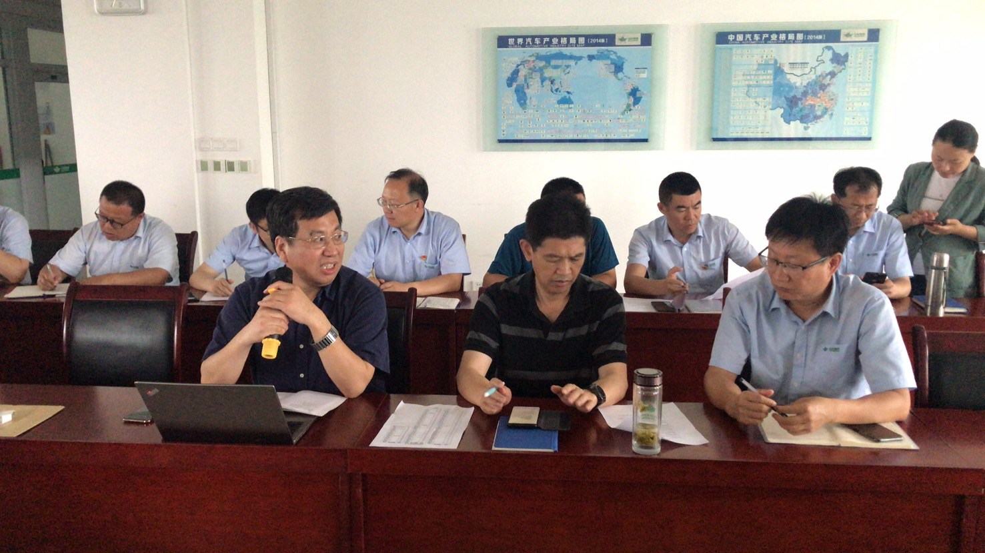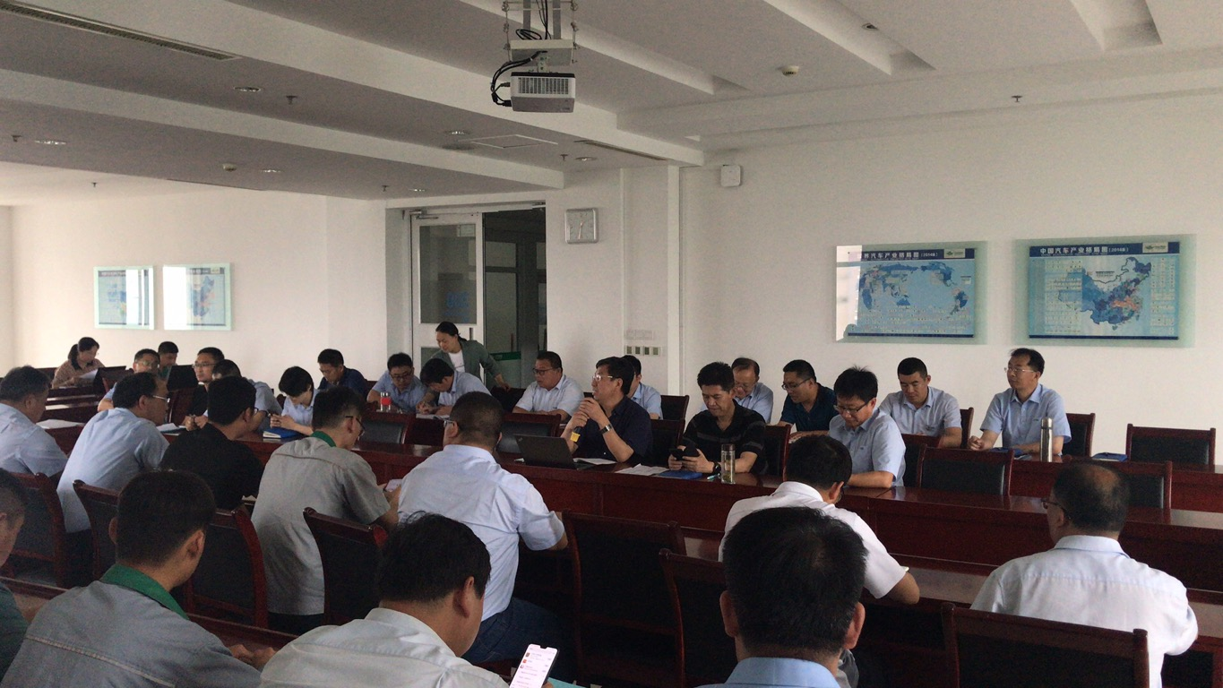9日下午，集团质量部长韩承祥主持了五征集团可靠性管理研讨会。30余位各事业部主要负责人围绕集团和本部门可靠性管理现状、存在的问题与原因、战略与方针、管理体系优化措施等方面进行了研讨，为集团可靠性管理提升把脉、献计献策。陈老师回答了各位提出的相关问题，约定会后形成《诊断报告》，建立线上联系，交流解答大家提出的相关问题，助力集团可靠性提升。
两天多的调研、培训、研讨学习结束了，经培训效果反馈调查显示，学员对此次培训组织评估、课程评估和授课教师评估都给出了满意和非常满意的评价，也提出时间太短和在讲授可靠性标准同时增加可靠性技术应用方法、案例基础上，结合行业、产品可靠性问题充实内容继续学习需求。培训紧张充实，教、学相得益彰，达到了预期目的。

